**Демонстрационный вариант промежуточной аттестации по математике (алгебра, геометрия, вероятность и статистика)**

**Алгебра**

**1.**Найдите значение выражения 6,8 · 3,5 + 2,5.

**2.**Самолёт, находящийся в полёте, преодолевает 145 метров за каждую секунду. Выразите скорость самолёта в километрах в час.

**3.**Решите уравнение: 5 + 2*x*  =  3(2*x* − 5) − 8.

**4.**Отметьте на числовой прямой точку 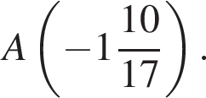

https://math7-vpr.sdamgia.ru/get_file?id=66494&png=1

**5.** На рисунке жирными точками показан курс некоторой валюты. По горизонтали указаны числа месяца, по вертикали  — цена валюты в условных единицах. Для наглядности жирные точки на рисунке соединены линиями.

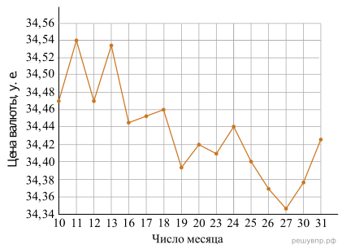

Определите по рисунку наибольший курс валюты в условных единицах в период с 16 по 27 число.

**6.**Найдите значение выражения 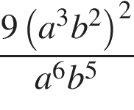при a=5,02и b=3.

**7.**Решите систему уравнений 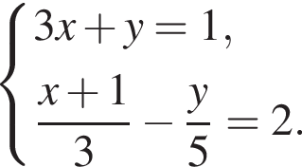

**8.**Кофеварку на распродаже уценили на 9%, при этом она стала стоить 7371 рубль. Сколько рублей стоила кофеварка до распродажи?

**Критерии оценивания. Задания 1-5 по 1 баллу, задания 6-8 по 2 балла. Максимальное количество баллов – 11 баллов.**

|  |  |  |  |
| --- | --- | --- | --- |
| «2» | «3» | «4» | «5» |
| 0-4 | 5-6 | 7-8 | 9-10 |

**Геометрия**

**1.**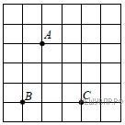На клетчатой бумаге с размером клетки 1 см × 1 см отмечены точки *A*, *B* и *C*. Найдите расстояние от точки *A* до прямой *BC*.

**2.**Два внешних угла треугольника при разных вершинах равны. Периметр треугольника равен 78 см, а одна из сторон равна 18 см. Найдите две другие стороны треугольника. Ответ запишите в виде двух чисел, идущих подряд, без лишних знаков.

**3.**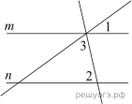

Прямые *m* и *n* параллельны. Найдите ∠3, если ∠1  =  22°, ∠2  =  72°. Ответ дайте в градусах.

**4.**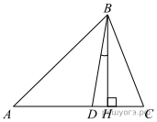В треугольнике *АВС* углы *А* и *С* равны 40° и 60° соответственно. Найдите угол между высотой *ВН* и биссектрисой *BD*.

**Вероятность**

**1.** Таблица содержит данные о количестве олимпийских медалей у стран.

|  |  |  |  |  |  |
| --- | --- | --- | --- | --- | --- |
| **Страна** | **Медали** | **Страна** | **Медали** | **Страна** | **Медали** |
| Франция | 953 | Австралия | 619 | Япония | 618 |
| Канада | 578 | Нидерланды | 503 | Венгрия | 540 |
| Тунис | 1833 | Норвегия | 576 | Италия | 799 |
| Швеция | 690 | Китай | 804 | Германия | 955 |

**А).**Определите явно ошибочное значение (выброс), внесённое в эту таблицу.

**Б)**Удалите выброс и найдите наименьшее среди оставшихся значений.

**В)** Найдите среднее арифметическое оставшегося ряда чисел (без выброса)

**2.**На столе стоят 18 кружек с чаем. В семи из них чай с сахаром, а в остальных без сахара. В пять кружек официант положил по дольке лимона. Выберите верные утверждения и запишите в ответе их номера.

1)  Найдётся 5 кружек с чаем без сахара и без лимона.

2)  Найдётся 7 кружек с чаем с лимоном, но без сахара.

3)  Если в кружке чай без сахара, то он с лимоном.

4)  Не найдётся 12 кружек с чаем без сахара, но с лимоном.

**3.** На экзамене 25 билетов, Сергей не выучил 3 из них. Найдите вероятность того, что ему попадется выученный билет.

**4.**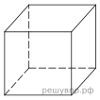Какое наименьшее число рёбер придется пройти дважды, чтобы обойти все рёбра куба и вернуться в исходную вершину?

**Критерии оценивания. 1 задание – 3 балла (по 1 баллу за каждый пункт), 2, 3 задание – по 1 баллу, 4 задание – 2 балла (1 балл за верный ответ, 1 балл за объяснение и доказательство). Максимальное количество баллов – 7 баллов.**

|  |  |  |  |
| --- | --- | --- | --- |
| «2» | «3» | «4» | «5» |
| 0-3 | 4 | 5-6 | 7 |